RK3588J去噪demo运行说明
目录
RK3588J去噪demo运行说明 1
一. 用户切换与环境激活 2
二. 去噪程序运行说明 3
2.1 本地mp4视频运行说明 3
2.2 摄像头捕获实时视频处理并保存到本地 5
2.3摄像头捕获画面并实时显示在显示器上 6
2.4摄像头捕获画面并与去噪前画面拼接，实时显示在显示器上 7

用户切换与环境激活
板子系统默认登录用户为linaro（密码：linaro）。需要切换到用户firefly（密码：firefly）并激活运行以下demo的环境。在链接好外设（显示器、键盘、鼠标、摄像头等）后，在板子上的具体操作步骤如下：
- 打开终端，切换用户为firefly
输入命令： su firefly
并输入密码：firefly
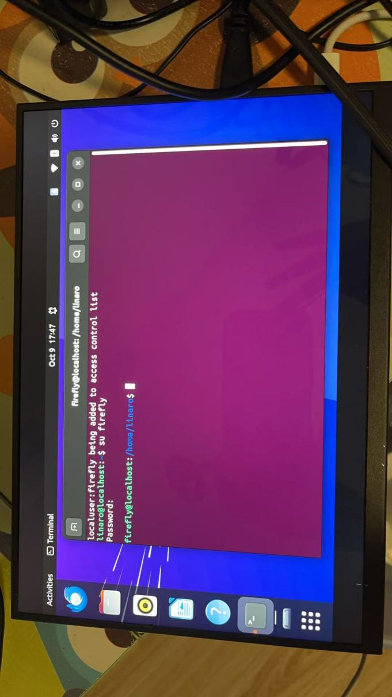

- 切换到用户根目录下，并激活环境
切换根目录命令： cd ~
激活环境命令： conda activate denoising
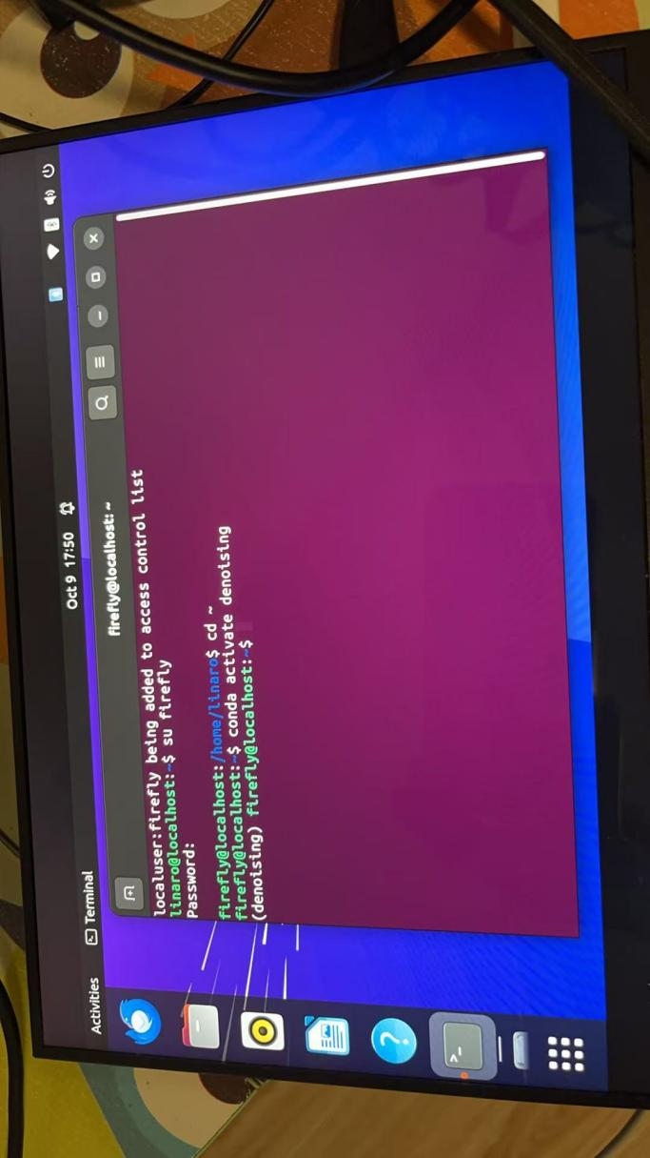
以下程序都需要在该环境下运行。

去噪程序运行说明

2.1 本地mp4视频运行说明
程序说明：该程序处理本地存储的mp4视频文件，并将处理结果以mp4文件保存到本地。在根据“一. 用户切换与环境激活”激活好的终端中运行如下命令：
python /home/firefly/Denoising-rk3588J/demo/inference_mp4.py --input \path\to\local\video.mp4
即可对给定路径的mp4视频文件进行去噪处理，并将结果以mp4文件格式输出到本地。

例如，已知路径/home/firefly/Denoising-rk3588J/data/20250703video/WIN_20250703_17_58_53_Pro.mp4
为去噪前视频，则在终端运行命令：
python /home/firefly/Denoising-rk3588J/demo/inference_mp4.py --input /home/firefly/Denoising-rk3588J/data/20250703video/WIN_20250703_17_58_53_Pro.mp4
即可得到去噪后视频，默认输出路径为：
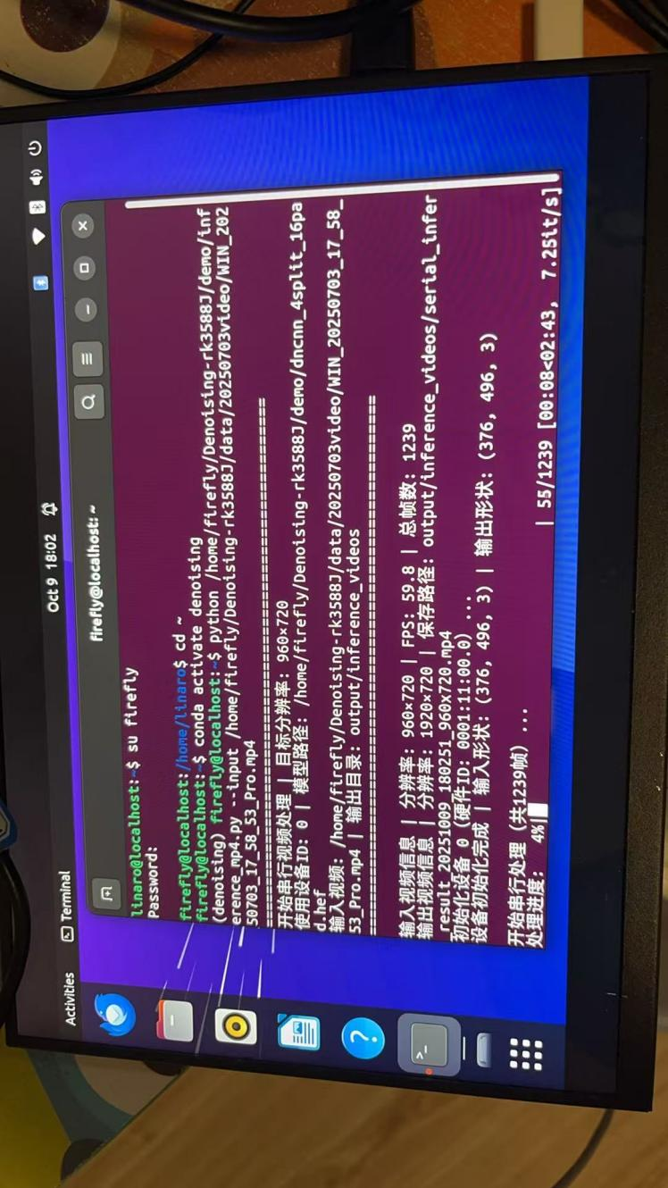
在文件系统的“Other Locations”栏，“Computer/home/firefly”路径下可以找到输出视频：
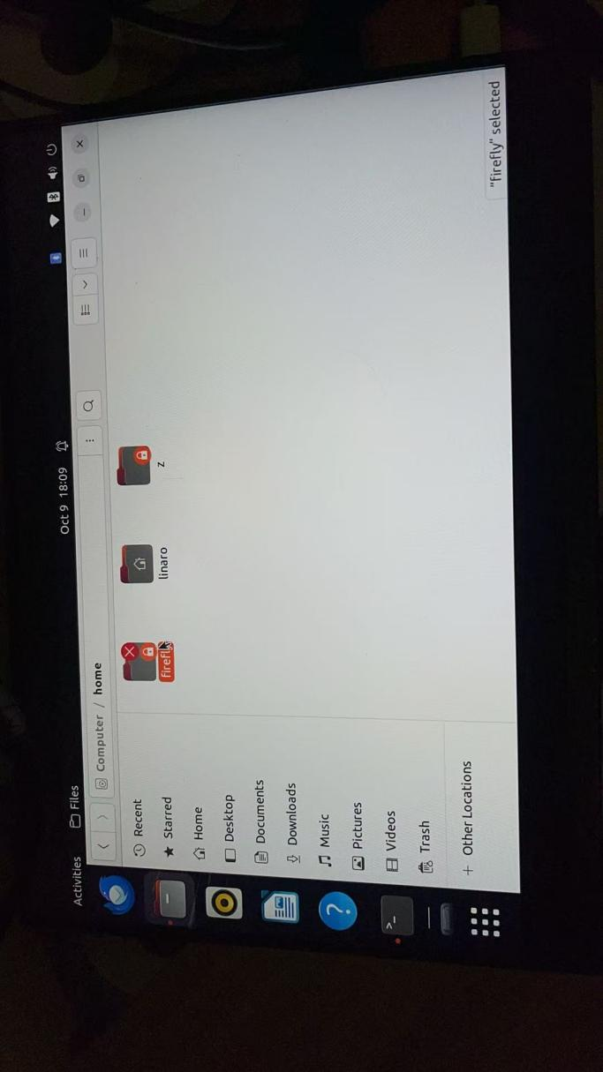

（由于系统默认登录linaro用户，因此访问firefly用户文件夹时需要输入linaro用户的密码：linaro）
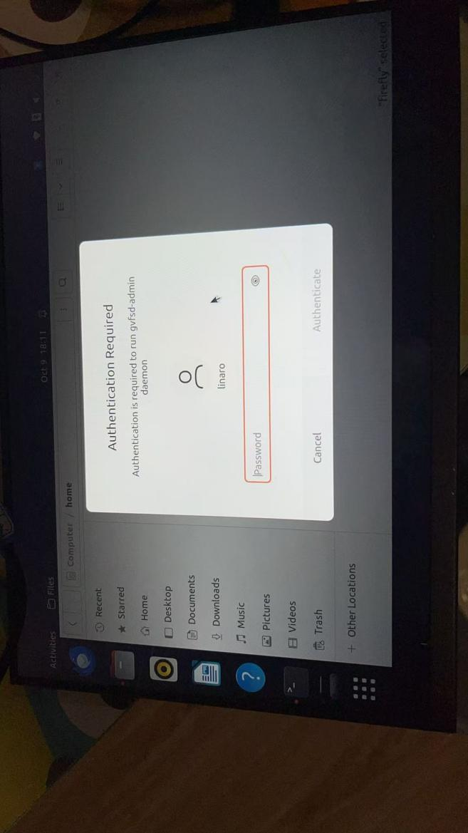
输出文件：
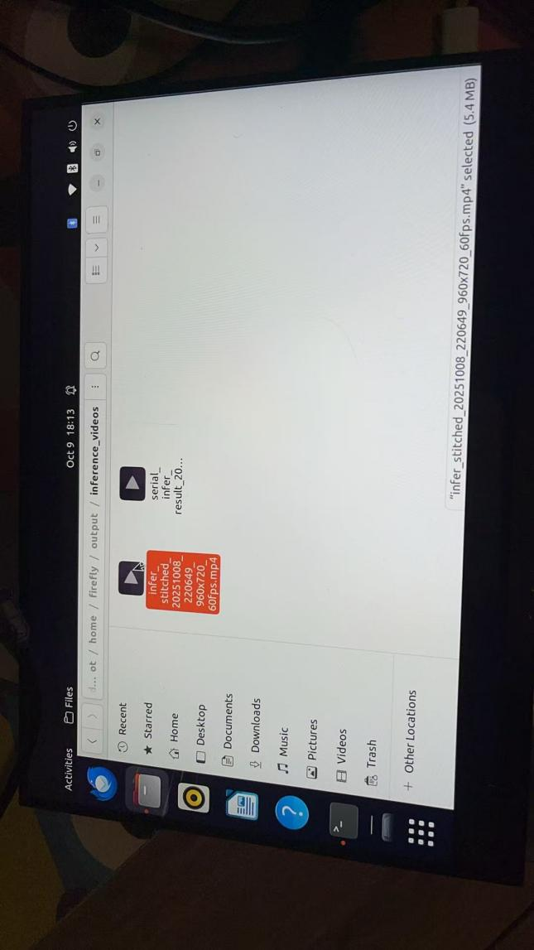
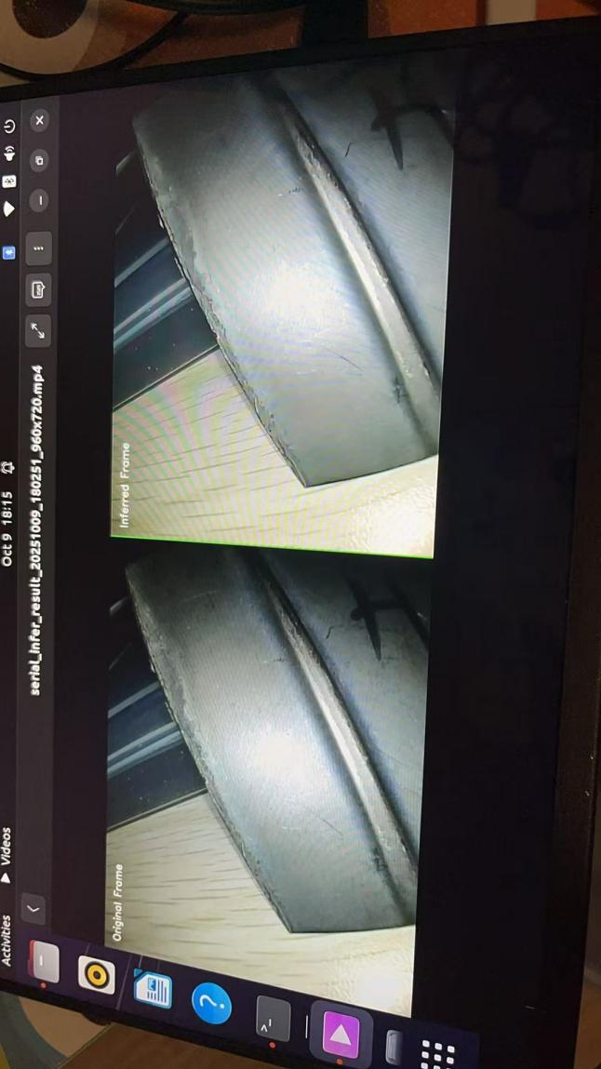

2.2 摄像头捕获实时视频处理并保存到本地
程序说明：该程序处理摄像头实时拍摄画面并保存为mp4视频到本地。在根据“一. 用户切换与环境激活”激活好的终端中运行如下命令：
python /home/firefly/Denoising-rk3588J/demo/inference_camera2mp4.py
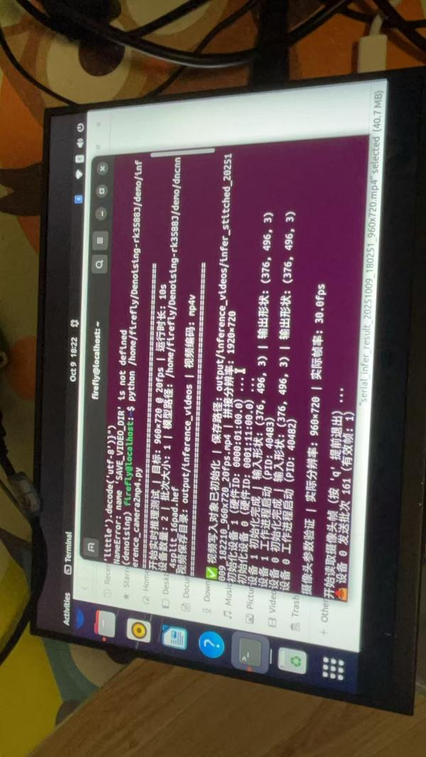
视频默认捕获10s摄像头拍摄内容并保存。输出保存路径如上图打印显示。
在对应路径找到捕获并处理的视频：
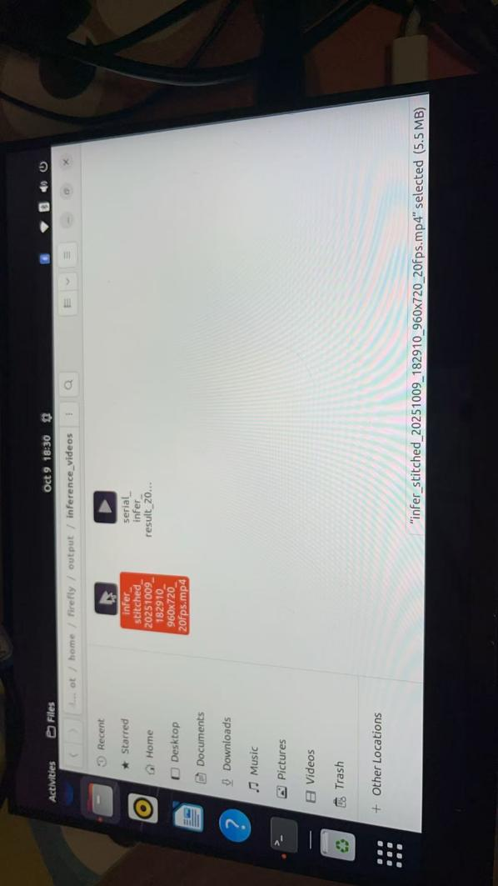
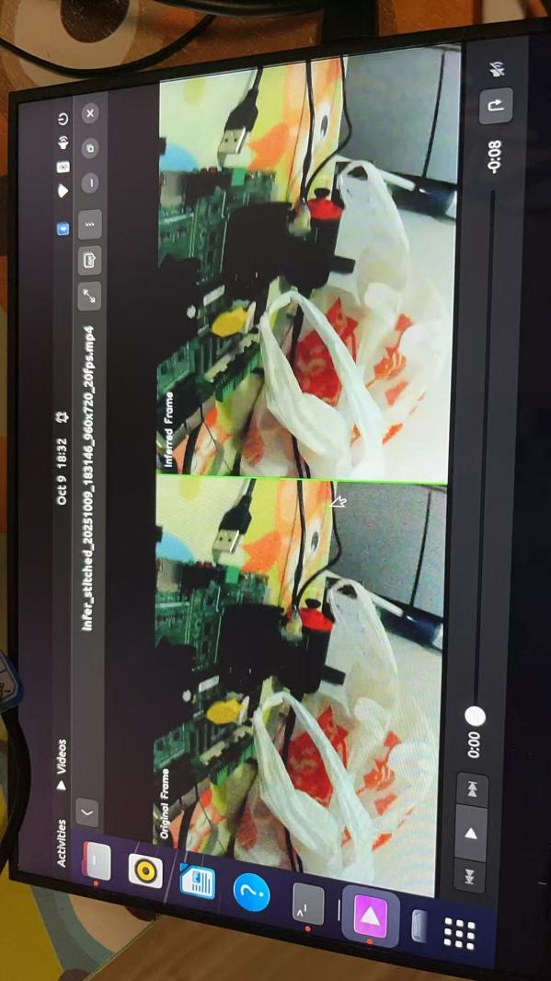

2.3摄像头捕获画面并实时显示在显示器上
程序说明：该程序处理摄像头实时拍摄画面，并将去噪结果实时展示在显示器上。在根据“一. 用户切换与环境激活”激活好的终端中运行如下命令：
python /home/firefly/Denoising-rk3588J/demo/inference_camera.py
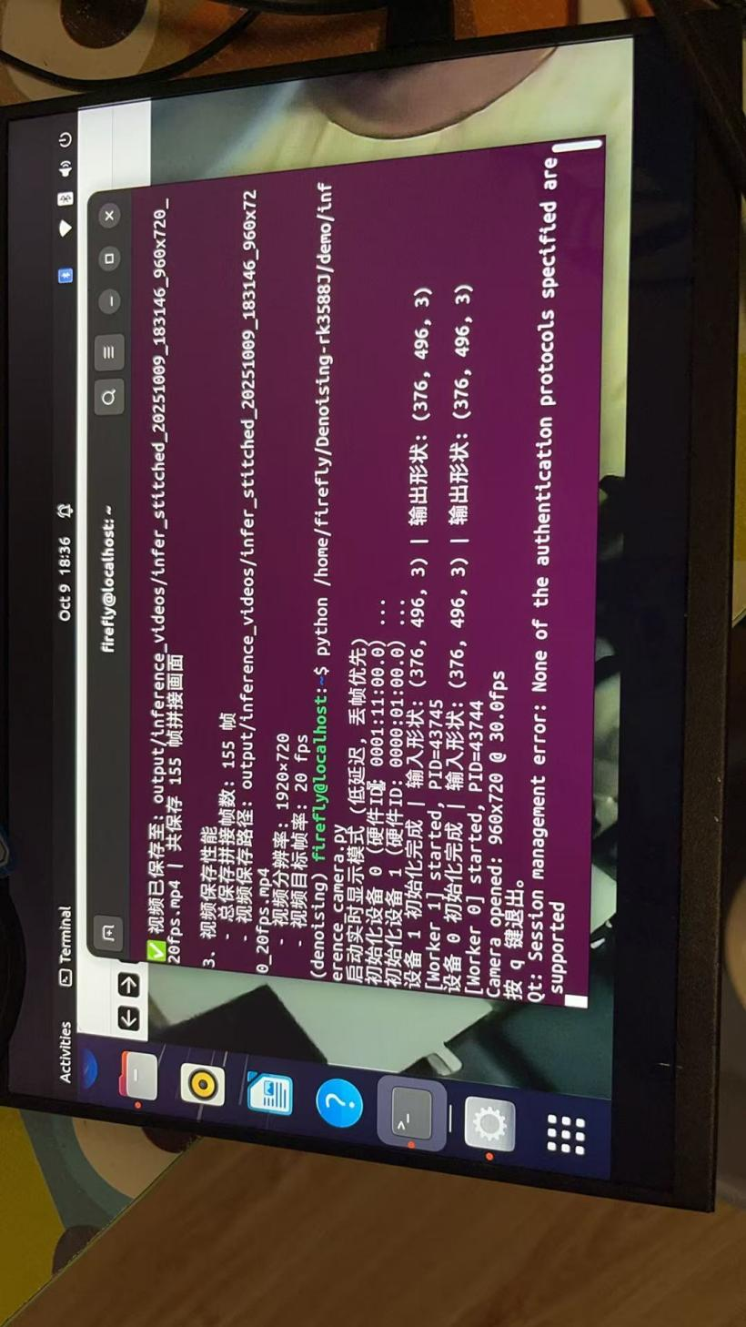
弹出窗口展示实时处理画面：
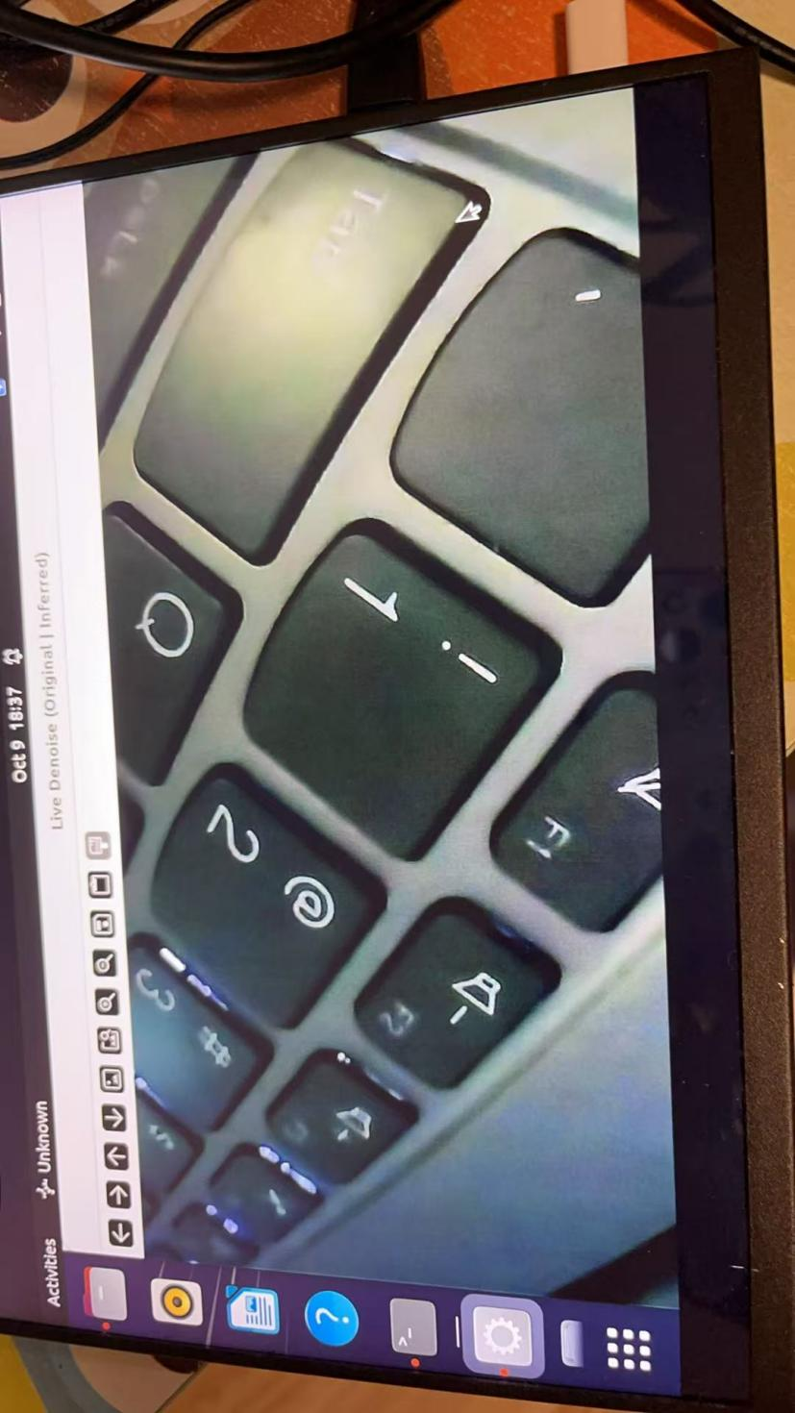
按“q”和“ctrl+c”结束程序。

2.4摄像头捕获画面并与去噪前画面拼接，实时显示在显示器上
程序说明：该程序处理摄像头实时拍摄画面，并将去噪结果与处理前画面进行拼接后实时展示在显示器上。在根据“一. 用户切换与环境激活”激活好的终端中运行如下命令：
python /home/firefly/Denoising-rk3588J/demo/inference_camera_cat.py
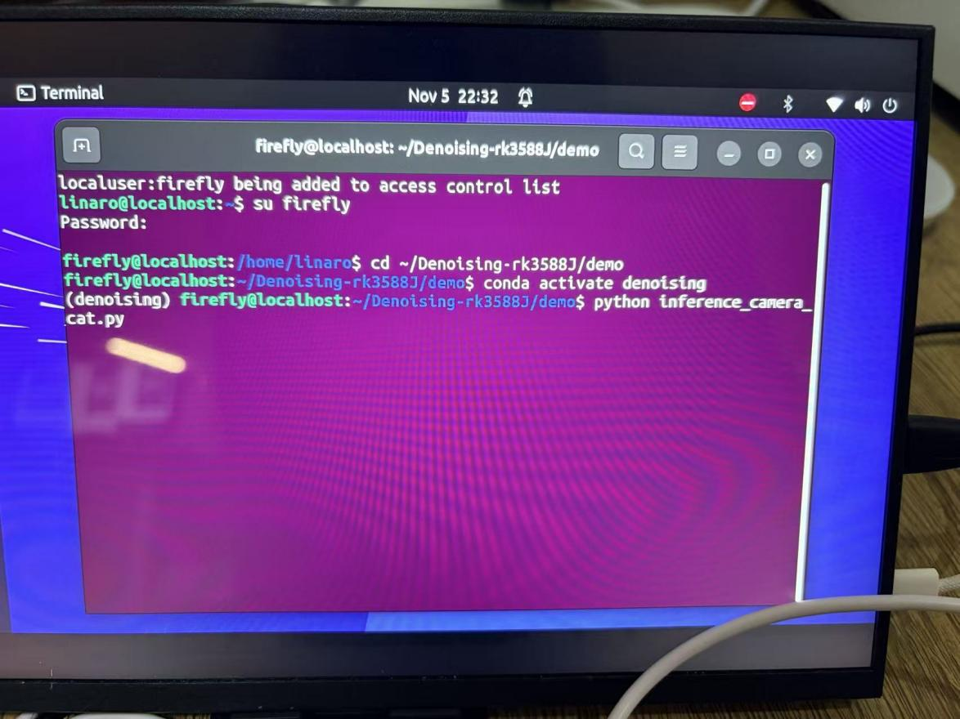
弹出窗口展示实时处理画面（左侧为处理前图像，右侧为处理后图像）：
